L’aventure de la vie

*Vivre chaque jour dans un cœur à cœur avec le bon berger*

*« Tu as tout fait avec un si grand art, la terre est pleine de tout ce que tu as créé ».*

(la Bible, Psaumes 104.24)

Je vis à Chemin-Dessus, en Valais. J’explore le monde à portée de regard. Je me plais à m’attarder sur l’épaule d’un pan de montagne, à regarder pendant des heures les lignes du paysage. J’ouvre les yeux et contemple la Création, le manifeste incomparable de l’amour du Père. Dieu a tout conçu avec un si grand art ! Je suis seulement émerveillé devant tant de bienveillance. Un jour, avec bon sens, j’ai écouté la voix de Jésus qui dit : « Je suis le bon berger », « Je suis la résurrection et la vie ». Je lui ai simplement ouvert la porte de mon cœur. Un carnet de notes poétiques et un carnet de croquis m’accompagnent lors de chaque marche en montagne.

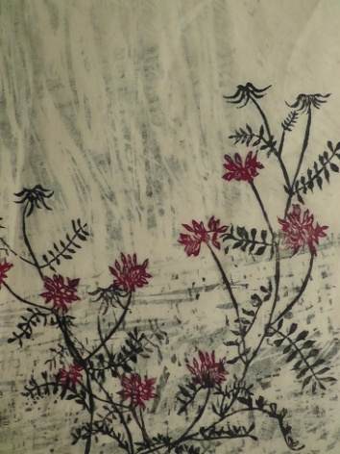 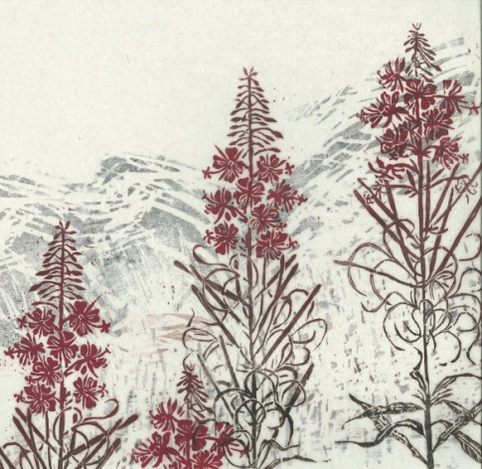 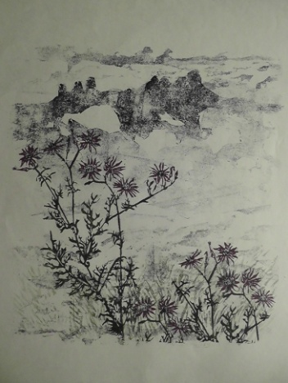

*Coronille bigarrée épilobe en épi laitue vivace*

Lors de périples au long cours, traversée des Alpes, des Pyrénées, de la Norvège, je prends le temps de vivre au rythme de chaque instant. Je me laisse saisir par la beauté de la Création. En montagne sont rassemblés tous les lieux dont je rêve. La montagne est ma Terre promise.  Là je m’approche de ce qui m’est proche. Je me plais à m’attarder dans le tout près, l’anodin, l’intangible, Temps de ravissement. Temps fécond. De retour à l’atelier, j’entreprends un autre voyage : la réécriture de poèmes, la préparation de bois gravés ou de gravures en taille douce. Des plantes observées le long du parcours se retrouvent sur le papier : linaigrette, dauphinelle, cirse laineux, campanule barbue, soldanelle, lys martagon...

Olivier Taramarcaz / [www.artetfoi.ch](http://www.artetfoi.ch)